Wydawnictwo Dwie Siostry – zapowiedź wydawnicza
Premiera: 8 października 2025

Kwiatki od spodu. Wszystko, co chcielibyście wiedzieć o śmierci
tekst: Katharina von der Gathen
ilustracje: Anke Kuhl
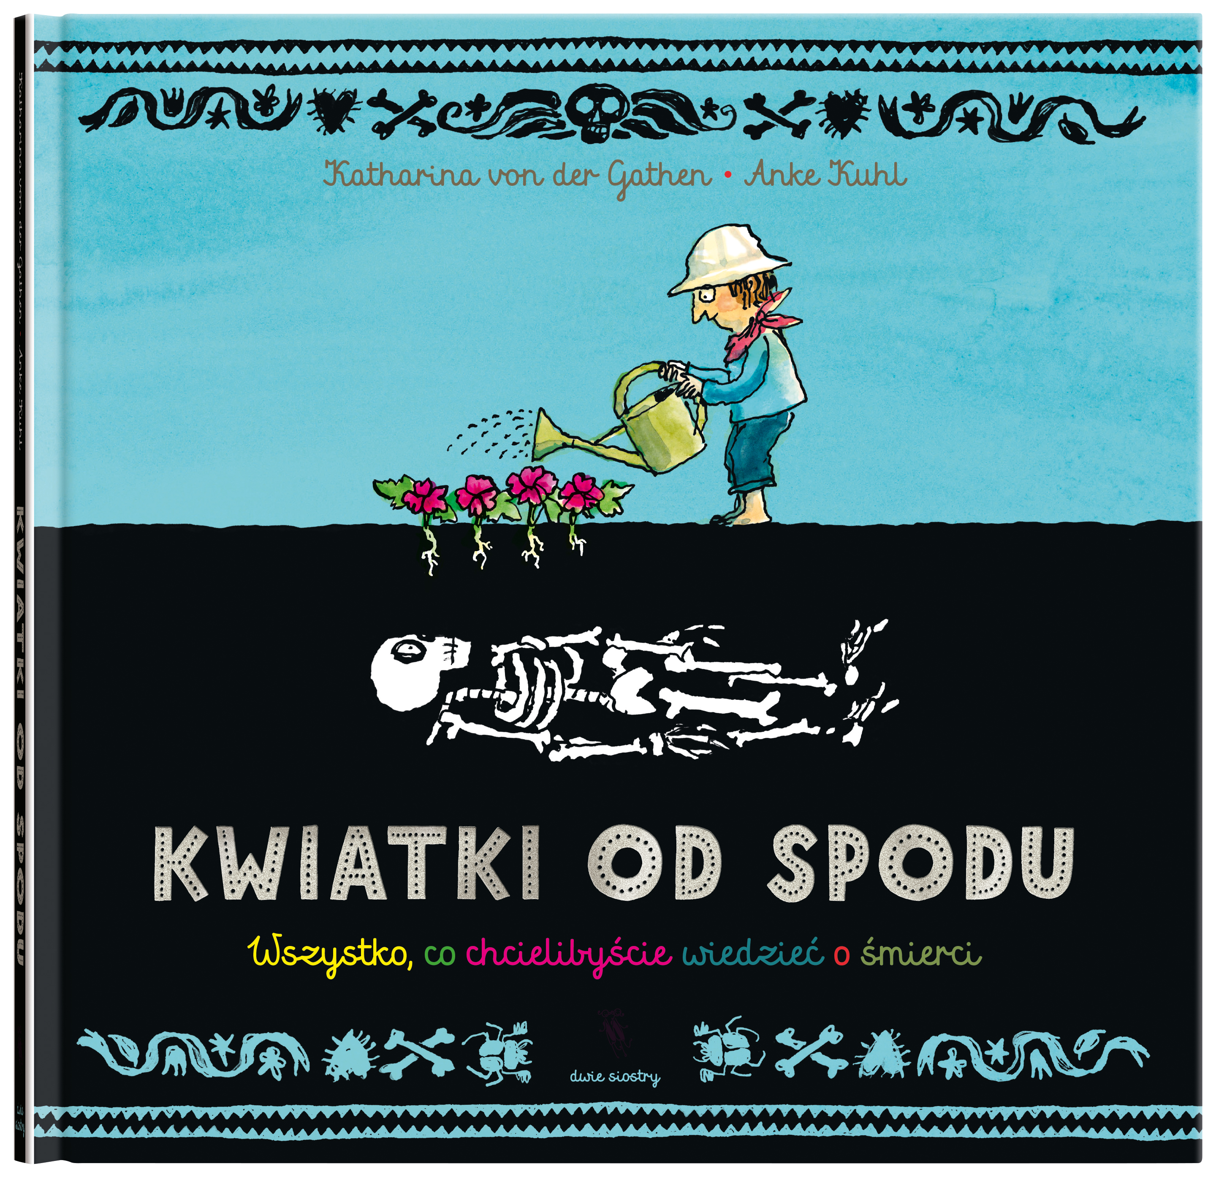
przekład: Anna Kierejewska

przedział wiekowy: 9+
ISBN 978-83-8150-668-7
format: 23 x 22,5 cm
oprawa twarda
objętość: 152 str.
termin wydania: 8 października 2025
cena: 64,90 zł (w tym 5% vat)

Ta książka pomoże wam zrozumieć śmierć, oswoić strach i ukoić smutek – a czasem was nawet rozśmieszy!

Czy umieranie jest złe?
Czy może być piękne?
Dlaczego musimy umierać?
Co się dzieje po śmierci?
Czy nie byłoby lepiej, gdybyśmy byli nieśmiertelni?

Z „Kwiatków od spodu” dowiecie się wszystkiego o śmierci. Poznacie związane z nią wierzenia i obyczaje, przeczytacie o przyczynach śmierci i o rodzajach pogrzebów, o tym, co dzieje się z ciałem zmarłego, i o tym, jak radzić sobie z żałobą – a nawet o zombie, wampirach i mumiach. Znajdziecie tu też rozmowy z ludźmi, którzy zajmują się śmiercią zawodowo: na przykład z lekarzami i pracownikami domu pogrzebowego.

Nie bójcie się. Śmierć to poważny i trudny temat, ale jeśli zrobi wam się smutno, z pewnością rozweselą was pełne humoru ilustracje. I pamiętajcie: śmierć jest częścią życia. Dlatego ta książka jest nie tylko o śmierci, ale też o życiu!

Katharina von der Gathen i Anke Kuhl nie boją się trudnych pytań – po znakomitych książkach o cielesności i seksie („Odpowiedz mi!” i „Od stóp do głów”) biorą się za kolejny egzystencjalny temat. Mają niezwykły dar opowiadania o skomplikowanych sprawach w prosty i lekki sposób. Tylko one mogły stworzyć tak mądrą książkę o śmierci!

Polecamy także:
[„Odpowiedz mi!”, „Odpowiedz mi! Nowe pytania”, „Od stóp do głów”]

Katharina von der Gathen (ur. 1972) – niemiecka edukatorka seksualna. Z wykształcenia pedagożka specjalna. Absolwentka Institut für Sexualpädagogik w Dortmundzie. W latach 2014–2016 redaktorka portalu dla nastolatków „loveline”. Prowadzi szkolenia dla nauczycieli i rodziców oraz warsztaty dla uczniów szkół podstawowych i wydaje przeznaczone dla dzieci i młodzieży książki o seksie. Mieszka w Bonn z mężem i czwórką dzieci.

Anke Kuhl (ur. 1970) – niemiecka ilustratorka i autorka książek dla dzieci. Studiowała rysunek na Uniwersytecie w Moguncji i komunikację wizualną w Hochschule für Gestaltung w Offenbach. Jest członkinią kolektywu Labor Ateliergemeinschaft, który założyła z kilkoma innymi artystami (m.in. Jörgiem Mühlem). Od 1998 roku pracuje jako niezależna ilustratorka i graficzka. Współpracuje z autorkami i autorami z różnych krajów, wydała także kilka własnych książek, w tym trzy komiksy dla dzieci. W 2011 roku otrzymała Deutscher Jugendliteraturpreis (najważniejszą niemiecką nagrodę w dziedzinie literatury dla dzieci i młodzieży). Mieszka z rodziną we Frankfurcie.

Anna Kierejewska (ur. 1985) – germanistka, tłumaczka, recenzentka. Ukończyła germanistykę na Uniwersytecie Warszawskim i studia na Uniwersytecie w Bonn. Najbardziej lubi tłumaczyć literaturę piękną i książki dla dzieci. Prywatnie oddana psia mama i miłośniczka pieczenia.

